Physique-Chimie au cycle 4 - Masse et volume

Flottabilité de l’œuf
Fiche 12
Prouver que les liquides sont différents

Défi :
Les flacons A et B sur votre paillasse contiennent les liquides utilisés pour réaliser le « tour de magie » avec l’œuf. Votre défi est de démontrer que le flacon A contient un liquide différent du flacon B.

Matériel à disposition : | 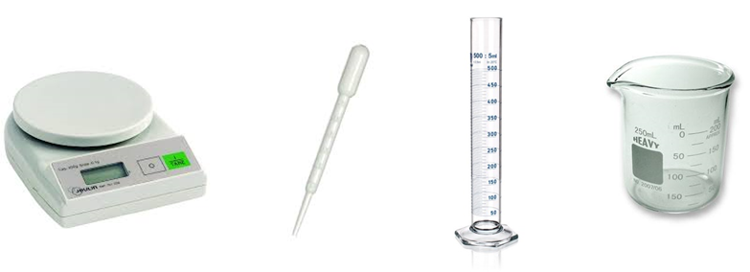

Mon expérience |  | Expérience retenue par le groupe

Une fois l’expérience trouvée et réalisée, faire un compte-rendu individuel de l’expérience sur une copie double. Ton compte-rendu rédaction comprendra :
- une présentation
- un titre
- une liste de matériel
- ta réflexion individuelle
- le protocole retenu par ton groupe (schéma légendé et texte)
- vos mesures et observations
- une conclusion

Domaine | Indicateurs de réussite | MI | MF | MS | TBM
1A | Je sais rédiger correctement (vocabulaire, syntaxe, précision) mon protocole, mes observations et conclusion
1B | Je sais faire un schéma de mon expérience
4B | Je sais faire une mesure de masse et de volume
 | Je sais faire mon compte rendu d’expérience
 | Je travaille dans le calme et le respecte des consignes

